Итоги предметных конкурсов:
«Лучшая тетрадь по русскому языку ученика школы»
Цель смотра- конкурса:
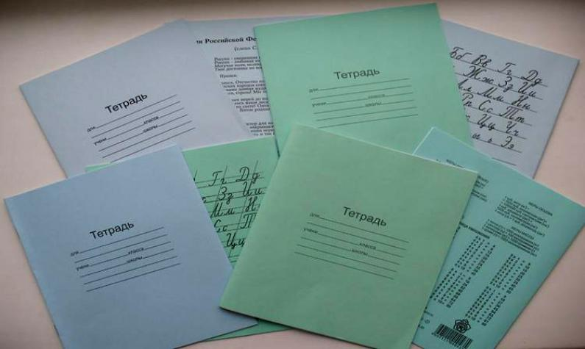
Привить навыки систематической работы с ученической тетрадью у учащихся школы. Мотивировать учащихся на аккуратное и грамотное ведение ученических тетрадей.
Участники смотра-конкурса:
В смотре-конкурсе «Лучшая тетрадь по русскому языку ученика школы» принимают участие обучающиеся 5 - 6 классов школы.
Победители смотра – конкурса на лучшую ученическую тетрадь по русскому языку:
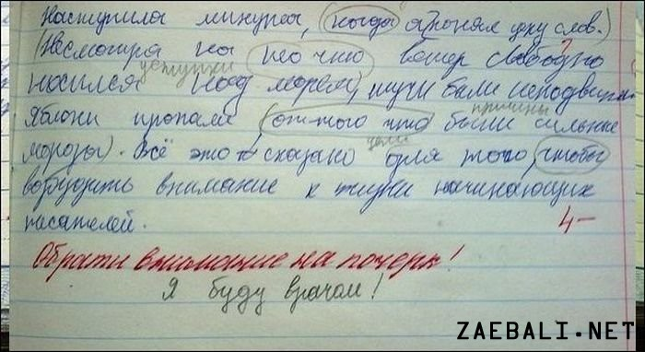
Кутенков Никита 5 – а кл.
(учитель З. А. Оболенских),
Зуева Ксения 5 – г кл., Черненко Диана 5 – д кл
(учитель Ларькина Л. Б.),
Аксенов Алексей 5 – б кл, Сластников Максим 5 – в кл.
(Учитель О. Н. Грищенко);
Гопиенко Наталья 6 – г кл., Перфильева Александра 6 – г кл., Мальцева Елизавета 6 – а кл., Астафьева Арина 6 – а кл., Кирпичникова Алена 6 – а кл., Клименко Дарья 6 – а кл., Беляева Элеонора
6 – а кл., Жеребцова Наталья 6 – а кл (учитель И. Г. Храмова);
Смирнова Александра 6 – в кл, Данилова Елена 6- в кл, Сыровешкина Диана 6 – в кл., Мальцева Арина 6 – в кл (учитель Е. М. Приймак).
В смотре – конкурсе было обращено внимание на эстетику ведения тетради, выполнение орфографического режима, каллиграфию.
ВСЕМ УЧАСТНИКАМ УДАЧИ И АККУРАТНЫХ ТЕТРАДЕЙ!!

Конкурсе стенгазет «Школьные годы чудесны»
Цели Конкурса.
- Выявление творческого потенциала учащихся.
- Способствовать сплочению классного коллектива.
- Привитию интереса к школьной жизни.
Общие положения.
- Организатором Конкурса является учителя МО гуманитарного цикла.
- Стенгазета должна отражать заданную тему «Школьные годы чудесны!»
- Газета должна быть выполнена в традициях школьной стенгазеты, в цвете на бумаге формата не менее А3. Компьютерная верстка не обязательна.
- От каждого класса должно быть представлено не более одной газеты.
- Все стенгазеты должны быть представлены не позднее 10. 02. 2015 г.
- Представленные на конкурс стенгазеты будут выставлены на всеобщее обозрение.
- Результаты конкурса будут объявлены 16. 02. 2015 г.

Победители Конкурса стенгазет «Школьные годы чудесны:
Среди учеников 5 – 8 кл
1 место – 5 – в кл (кл. рук. В. В. Бровко) 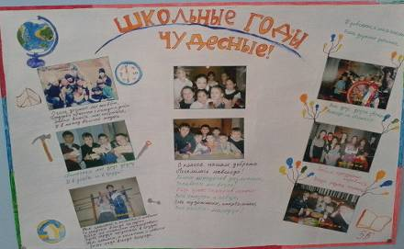
2 место – 6 – в кл (кл. рук. Е. А. Волкова)
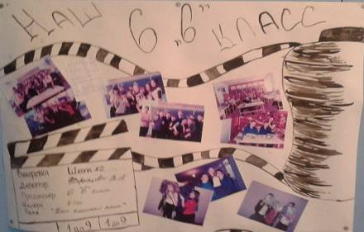
3 место – 7 – а класс (кл. рук. Сорокина Т. С.)
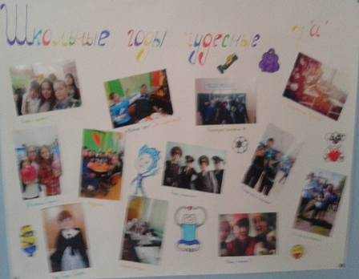
Среди учеников 9 – 11 кл
1 место – 11 а кл (Кл рук И. Г. Храмова)
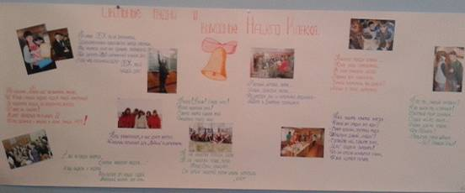

2 место – 9 в кл (кл. рук. Е. М. Приймак)
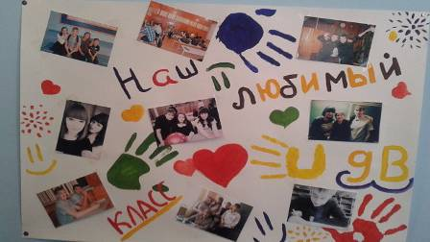
3 место – 9 – б кл (кл. рук. Н. И. Бурякова)
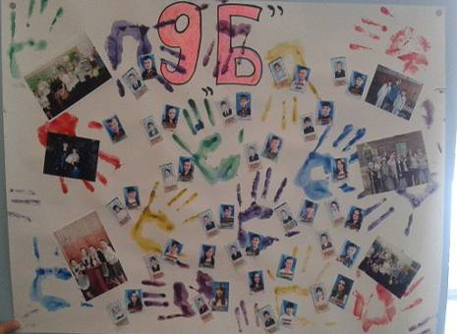
МОЛОДЦЫ!!!

